新 书 推 荐

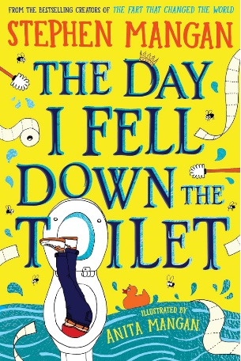
中文书名：《我掉进马桶那一天》
英文书名：THE DAY I FELL DOWN THE TOILET
作 者：Stephen Mangan and Anita Mangan
出 版 社：Scholastic UK
代理公司：Scholastic UK / ANA
页 数：304页
出版时间：2024年
代理地区：中国大陆、台湾
审读资料：电子稿
类 型：儿童文学

非常有趣，富有想象力的故事
传达了任何孩子都可以成为英雄的信息!
作者前作Escape the Rooms, The Fart That Changed the World
&The Great Reindeer Rescue都是畅销书

"A high-energy, brilliantly imaginative and laugh-out-loud tale that is guaranteed to

blow away young readers" --- Lancashire Evening Post
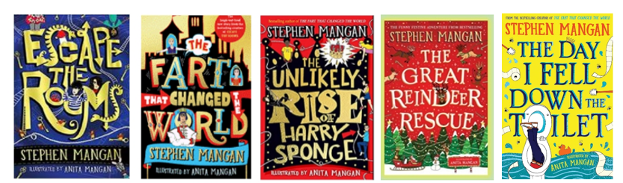

主要卖点：

- 斯蒂芬·曼根（Stephen Mangan）是一位著名的喜剧演员。
- 安妮塔·曼根（Anita Mangan）是一位备受推崇的艺术家，设计了60 多本书。
- 他们的第一本书Escape the Rooms是2021年最畅销的处女作之一，第二本书The Fart that Changed the World名列畅销书前十名，两年内售出6万册。
- 统计至今，斯蒂芬·曼根（Stephen Mangan）的销量在短短 2.5 年内就已超过120,000册。

内容简介：

糟了！灾难来袭，邓尼（Dunny）女王，虽然身处幽默笑话的发源地，但已经失去了幽默感，并禁止任何形式的娱乐。还有最后一次机会让她发笑，否则新的玩笑/乐趣就不复存在了！

蒂莫西·特伦奇（Timothy Trench）：一位说话直率、果断的天才儿童……哦，等等。在一个阴差阳错的误会下，蒂莫西，一个无法做出决定的男孩，被抓来逗笑女王。他能想出什么办法让女王的幽默细胞复活？

作者简介：

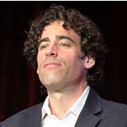
斯蒂芬·曼根（Stephen Mangan）是一位作家、编剧和演员，涉足电视、广播、电影和戏剧领域。他是科斯塔年度图书奖（Costa Book of the Year prize）和放声大笑奖（The Lollies）的评审团成员。他的儿童读物Escape the Rooms和The Fart that Changed the World都是畅销书。

安妮塔·曼根（Anita Mangan）是一位著名的平面设计师和插画家，设计了60多本书，其中包括最畅销的Be a Unicorn系列。

内文插图：

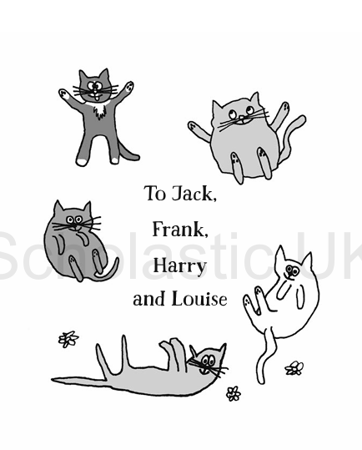

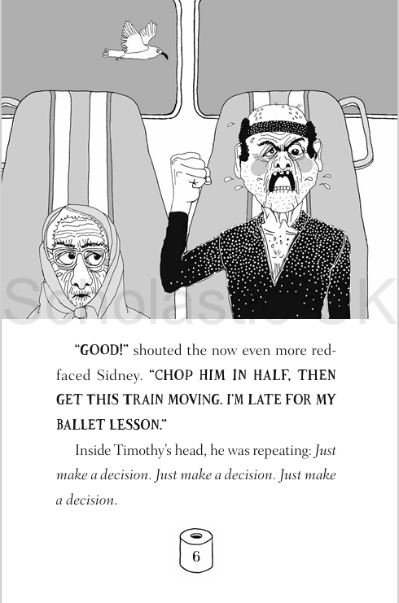

感谢您的阅读！
请将反馈信息发至：版权负责人
Email：Rights@nurnberg.com.cn
安德鲁·纳伯格联合国际有限公司北京代表处
北京市海淀区中关村大街在地图中查看甲59号中国人民大学文化大厦1705室, 邮编：100872
电话：010-82504106, 传真：010-82504200
公司网址：http://www.nurnberg.com.cn
书目下载：http://www.nurnberg.com.cn/booklist_zh/list.aspx
书讯浏览：http://www.nurnberg.com.cn/book/book.aspx
视频推荐：http://www.nurnberg.com.cn/video/video.aspx
豆瓣小站：http://site.douban.com/110577/
新浪微博：安德鲁纳伯格公司的微博_微博 (weibo.com)
微信订阅号：ANABJ2002

